FICHE DE RECUEIL DES FAITS MARQUANTS

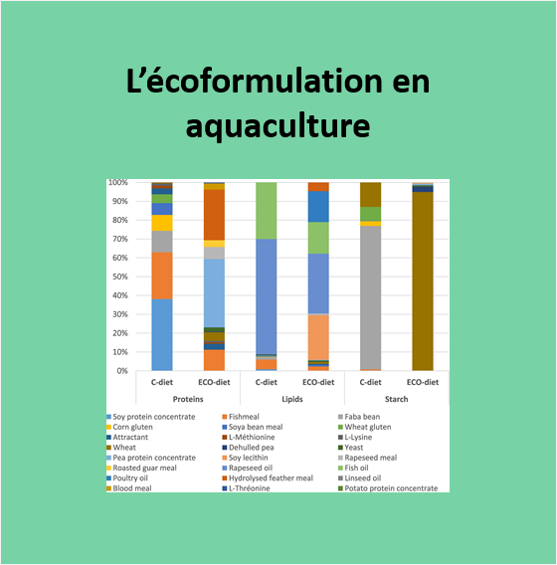 | - Titre : L’écoformulation en aquaculture, une stratégie gagnante  - Catégorie : Publication https://doi.org/10.1016/j.aquaculture.2022.738826  - Unité : UMR 1069 SAS - Centre INRAE : Bretagne Normandie  - Mots-clés (rubrique libre) : Ecoaliment, impact environnementaux, ACV, formulation, alimentation poisson  - Contact : Aurélie WILFART

Contexte et enjeux :
Face à la demande croissante de produits aquacoles, l'aquaculture se développe mais pas forcément sans impacts environnementaux. Une solution consiste à améliorer la formulation des aliments, afin de limiter l'impact environnemental de la production piscicole. La formulation multi-objectifs (MO), qui vise a établir un compromis entre une réduction maximale des impacts environnementaux et une augmentation minimale du coût plus (Garcia-Launay et al, 2018), semble être une solution prometteuse pour réduire l'empreinte environnementale de la production aquacole. Les objectifs de cette étude étaient de concevoir un aliment écologique pour truite (ECO) en utilisant la formulation MO et de comparer les performances zootechniques et environnementales de cet aliment à celles d'un aliment de type commercial (C) contenant 16% de farine de poisson et 6,5% d'huile de poisson.

Résultats :
La formulation MO a considérablement modifié la composition de l'alimentation, ce qui a permis de réduire l'impact environnemental de l'aliment ainsi que son prix. Elle a augmenté le nombre d'ingrédients utilisés mais a réduit de moitié l'utilisation de farine et d'huile de poisson. La formulation MO a également entraîné l'élimination des produits à base de soja, de la féverole et du gluten au profit de coproduits animaux transformés qui ont une teneur élevée en protéines et un faible impact sur le changement climatique. L'huile de colza a également disparu de l'aliment ECO en raison de sa contribution majeure à l'utilisation des sols, à l'eutrophisation et à l'acidification et, dans une moindre mesure, au changement climatique. Dans l'ensemble, l’aliment ECO avait une digestibilité élevée, qui différait peu de celle de l’aliment C. Le poids corporel moyen des poissons après 12 semaines de croissance ne différait pas significativement de celui obtenu avec le régime C, mais l'analyse des courbes de croissance des poissons indiquait que l’utilisation de cet aliment ECO pourrait entraîner une croissance plus faible à long terme. Cette hypothèse est soutenue par la légère diminution de la prise alimentaire mesurée chez les chez les poissons nourris avec l’aliment ECO. La diminution des impacts observée au niveau de l'aliment a également été observée à l’échelle de l'exploitation, mais dans une moindre mesure pour ce qui concerne l'eutrophisation, l'utilisation d'énergie non renouvelable et le changement climatique, calculés par kg de gain de poids corporel. La formulation MO s’affiche comme un outil utile pour réduire l'empreinte environnementale de la production aquacole sans compromettre les performances des animaux ni nécessairement augmenter le coût de production.

Perspectives : Au regard de l’intérêt de la profession de la nutrition animale aquacole, nous travillons, sous la direction de Florence Garcia-Launay et Christine Baratte (UMR PEGASE) et en collaboration avec l’IFIP au développement d’une appli web de formulation multiobjectif. Un projet collaboratif en lien avec les partenaires de la filière aquacole française est également en cours de réflexion pour étendre et valider l’approche de formulation multi-objective des aliments sur l’ensemble de la filière (truite portion, grande truite, production d’œufs).

Valorisation :
Ces travaux ont été valorisés lors de 2 conférences internationales : Aquaculture Europe 2021 (Funchal, Madere, Oral) et Lcafood 2022 (Lima, Pérou, Oral) et lors d’une conférence nationale : Journées de la recherche pisciole française, JRFP 2022, (Paris, France). Ils ont aussi fait l’objet d’une synthèse lors des JAS PHASE 2022.
Un communiqué de presse a été rédigé et mis en ligne au moment de la publication de l’article dans la revue Aquaculture (voir DOI en supra)
Ils font l’objet d’une interview pour radioclassique lors de l’émission « 3 minutes pour la planète » suite à la publication du communiqué de presse

Références bibliographiques :
Garcia-Launay, F., Dusart, L., Espagnol, S., Laisse-Redoux, S., Gaudre, D., Meda, B., Wilfart, A., 2018. Multiobjective formulation is an effective method to reduce environmental impacts of livestock feeds. Brit. J. Nutr. 120, 1298-1309. https://doi.org/10.1017/s0007114518002672.

